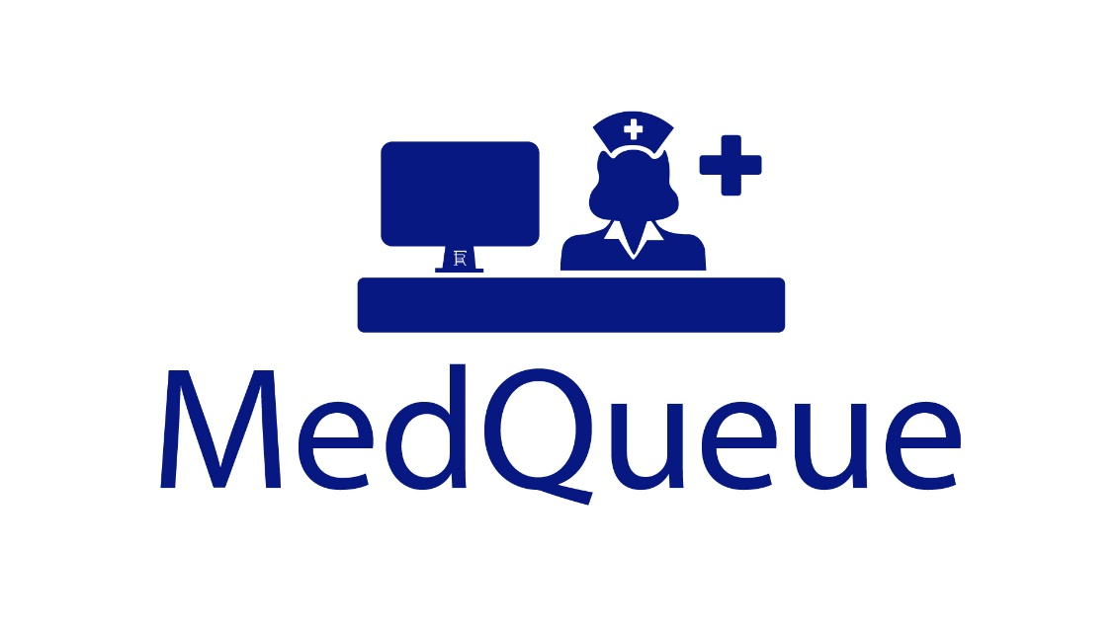

TSR

Test Summary Report

Afeltra Angelo

Amato Adriano

Fucile Andrea

Rapa Giovanni

MedQueue

Sommario

1. **Introduzione**
   1. Scopo
   2. Riferimenti
2. **Risultati di JUnit**
3. **Risultati Selenium**
4. **Riepilogo del testing**

1. **INTRODUZIO**

Questo documento ha lo scopo di riportare i risultati dell’esecuzione dei test case relativi al sistema MedQueue e MedQueueDesktop.

In particolare, sono stati testati i sottosistemi del layer di business e persistenza utilizzando JUnit e successivamente è stato effettuato il System Testing con Selenium.

* 1. **Scopo**

Lo scopo di questo documento è quello di fornire una presentazione dei casi di test. I vari membri del team si sono impegnati nel verificare che le singole unita abbiano il comportamento atteso.

* 1. **Riferimenti**
* NC12_RAD_v1.1.1
* NC12_SDD_v1.3
* NC12_ODD
* NC12_TP
* NC12_TCS
* NC12_TER
* NC12_TIR
* NC12_TCID

1. **Risultati di JUnit**

Di seguito sono riportati i risultati dei test d’unità

* 1. **Feature testate**

1. **Classe DataAcces**
2. **Classe Accesso**
3. **Classe FacadeClassBusiness**
4. **Classe Gestione**
5. **Classe AmbulatorioController**
6. **Classe LoginController**
7. **Classe OperazioneController**
8. **Classe PrenotazioneController**
9. **Classe StrutturaController**
10. **Classe UtenteController**
11. **Classe ViewCoda**
12. **Classe AmbulatorioDao**
13. **Classe OperazioneDao**
14. **Classe PrenotazioneDao**
15. **Classe StrutturaDao**
16. **Classe UtenteDao**
    1. **Panoramica dei risultati del test delle classi**

In nessuna classe sono stati riscontrati errori e/o failure. Di seguito sono riportati i risultati dell’esecuzione di ogni classe

**2.2.1 Testing:**

* DriverManagerConnectionPool
* DataAcces
* Accesso
* FacadeClassBusiness
* Gestione

Il riultato del test puo essere visibile nel file: ”NC12\Documenti\Testing\Test Results – AppDesktopMedQueue”

**2.2.2 Testing:**

* AmbulatorioController
* LoginController
* OperazioneController
* PrenotazioneController
* StrutturaController
* UtenteController
* ViewCoda
* AmbulatorioDao
* OperazioneDao
* PrenotazioneDao
* StrutturaDao
* UtenteDao

Il riultato del test puo essere visibile nel file: ”NC12\Documenti\Testing\Test Results – MedQueue”

1. **Risultati Selenium**

Di seguito è riportato il risultato del testing di sistema ottenuto mediante l’utilizzo di selenium.

**3.1 Feature Testate**

Il Testing di sistema si propone di eseguire i test case pianificati nel documento TCS, in particolare saranno eseguiti:

* TC_GU_1 Autenticazione Utente
* TC_GU_2 Registrazione Account
* TC_GP_1 Richiesta Prenotazione
* TC_GP_2 Eliminazione Prenotazione
* TC_GP_3 Validazione Prenotazione
* TC_VC_1 Visualizzazione Coda Prenotazione

Alcuni dei test precedentemente pianificati non sono stati testati per assenza di compatibilità con gli strumenti di framework indicati:

* TC_GI_1 Autenticazione impiegato
* TC_GPI_1 Accettazione Prenotazione

1. **Riepilogo del testing**

All’interno del documento Test Plan, attraverso la tecnica del category partition, sono state definite le varie combinazioni per i possibili input all’interno del sistema. Successivamente, nel documento Test Case Specification sono stati specificati in dettaglio i vari test case con il relativo comportamento atteso.

Abbiamo eseguito tuttii test pianificati ed implementati.

Ricordiamo che con Failed sono stati indicati quei test che forniscono un risultato che coincide con il comportamento atteso specificato nell’oracolo, viceversa con Passed sono stati indicati i test che presentano un output differente da quello atteso.

I test case che hanno fornito come esito Failed sono stati 34, soltanto 2 casi di test hanno osservato un comportamento differente da quello atteso, ma sono stati subito corretti.